Мастер-класс «Корзинка к Пасхе»

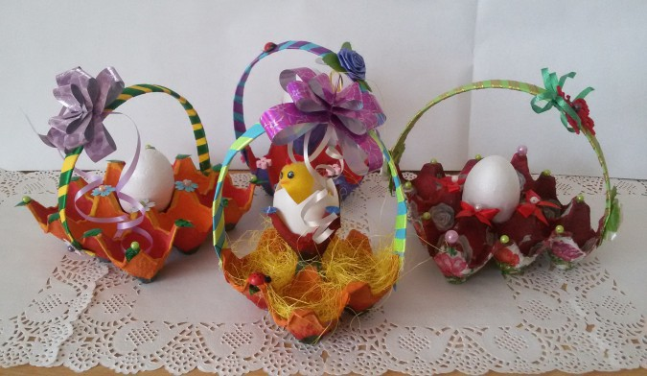

**Описание**: мастер-класс предназначен для детей 5-7 лет, с 3лет для совместного творчества с родителями, для педагогов и тем, кто любит творить.

**Цель**: изготовление корзинки из из бросового материала (упаковки для яиц) с использованием материалов для декорирования.

**Задачи:** Изготовление из бросового материала (упаковки для яиц) корзины к Пасхе.

Познакомить детей с народными праздниками, с традициями празднования Пасхи.

Развивать творческие способности, внимание, прививать интерес к православной культуре.

Развивать мелкую моторику рук, умение работать с нестандартными материалами.

Воспитывать трудолюбие, аккуратность, уважительное отношение к культурному наследию народов.

Показать возможность творческой деятельности на практике.

Привлечь родителей к совместному творчеству.

**Назначение:** Поделка служит элементом декора или подарком к празднику.

**ПАСХА**

На землю сходит светлый праздник Пасхи,

Волшебнее любой волшебной сказки,

Чудеснее любых земных чудес:

Христос воскрес!

Воистину воскрес!

Пасхальный звон, и яйца с куличами.

Берёзки встали белыми свечами.

И над землёй несётся благовест:

Христос воскрес!

Воистину воскрес!

И верба в честь Святого Воскрешенья

Весенние надела украшенья…

И словно храм, наполнен пеньем лес:

Христос воскрес!

Воистину воскрес!

(А. Усачев)

**Пасха**

— Светлое Христово Воскресение, самый Великий православный праздник. Даже не соблюдающие пост и церковные каноны семьи в этот день накрывают праздничный стол, главным украшением которого являются крашеные яйца. И многие, наверняка, красят и расписывают яйца вместе с детьми. А я предлагаю вам изготовить Корзиночку - Символа покоя и защищенности - для пасхальных яиц из бросового материала.

**Для работы необходимо:**

**Материалы:**упаковка для яиц (картонная, цветной лист бумаги для принтеров, элементы для декора: ленты разных цветов, пайетки, банты, цветы, бабочки, цыплята - что

есть под рукой, краски акриловые или гуашевые, клей ПВА. **Инструменты:** ножницы, кисточка, клей-пистолет, степлер, канцелярский нож.

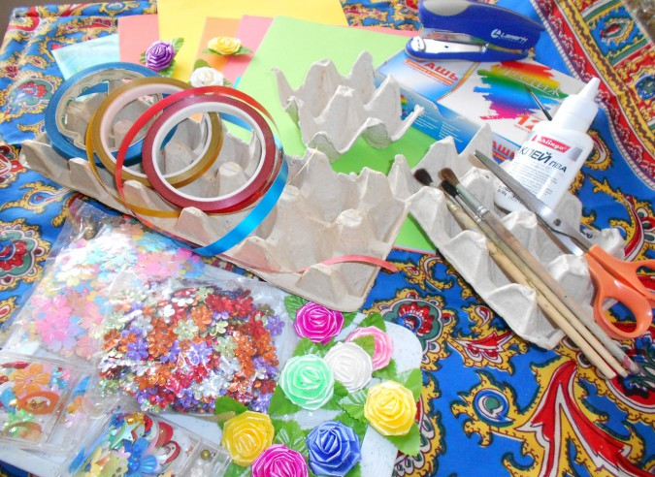

**Представляю пошаговый процесс выполнения работы:**

1 этап:

Изготовление основы.

Вырезаем заготовки для корзины из упаковки для яиц по 4 или 9 ячеек в каждой. Одинарные ячейки можно использовать для дизайна корзины.

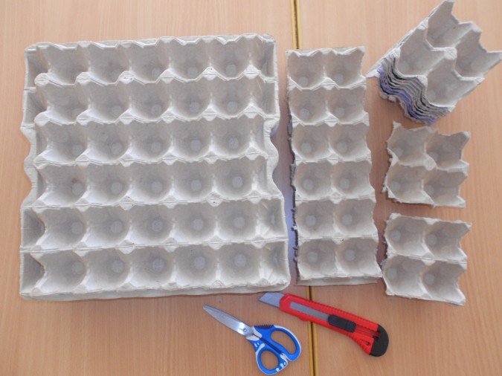

2 этап:

Раскрашивание.

Заготовку раскрашиваем акриловыми или гуашевыми красками с добавлением клея ПВА. Она добавляет прочность изделию и укрепляет краску. Оставляем заготовку сохнуть.

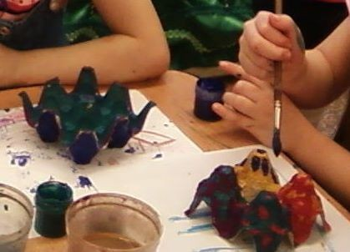

Или работаем в технике декупаж.

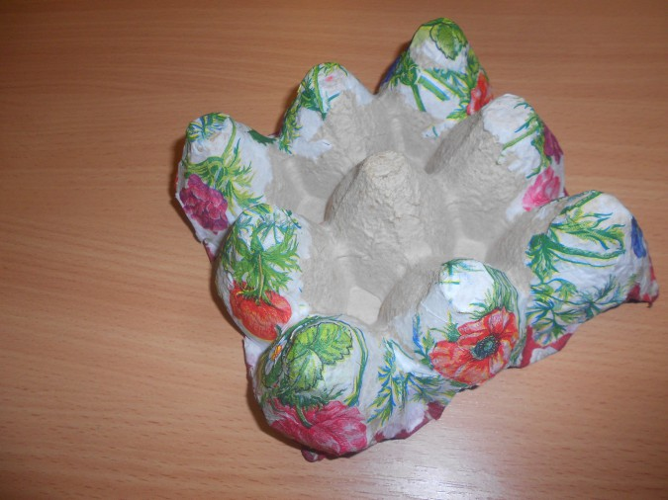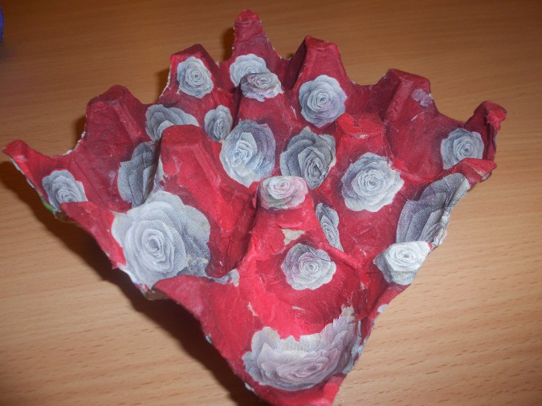

3 этап:

Изготовление ручки.

Ручку для корзины делаем из цветной бумаги для принтера, складывая полоской по диагонали шириной 0,6-0,8 см.

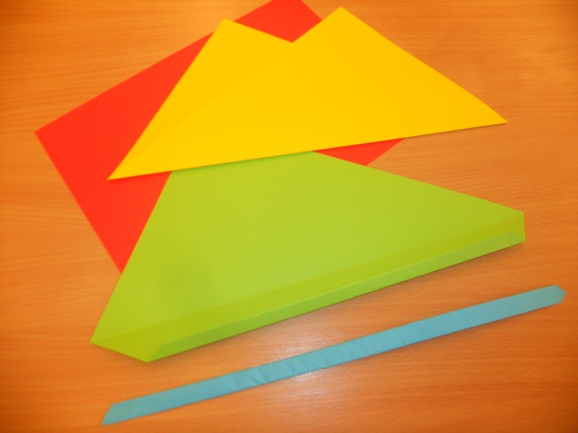

Затем обматываем лентой по спирали лентой другого цвета (для прочности и красоты, оставляя промежутки. Начало и конец ленты закрепляем клеем или степлером. Дугой загибаем изготовленные ручки.

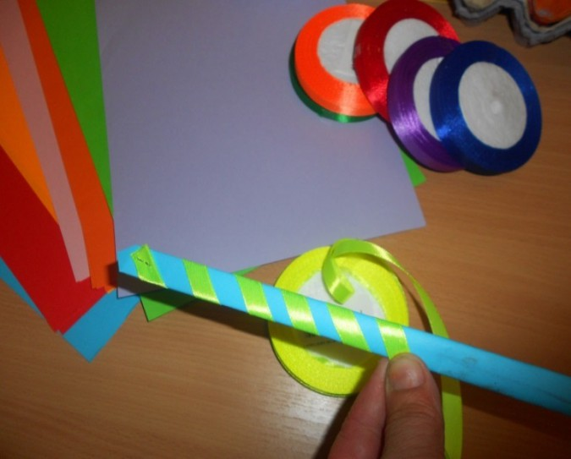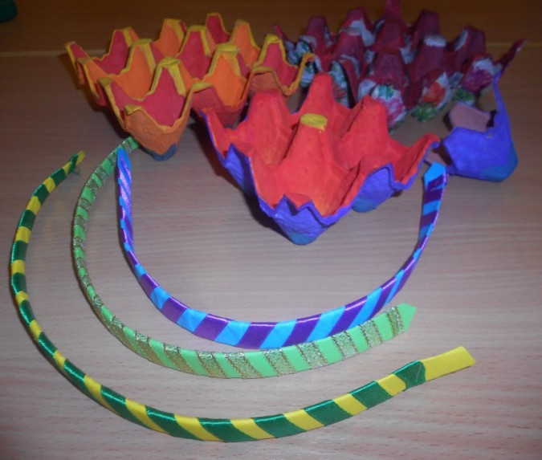

4 этап.

Сборка изделия.

Прикрепляем к заготовке ручку степлером или приклеиваем клеем-пистолетом (2-х сторонним скотчем).

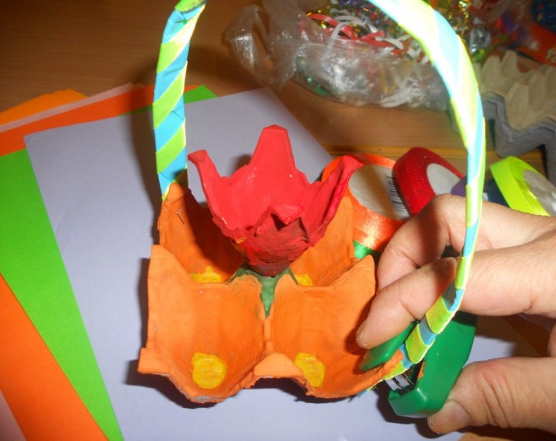

5 этап.

Декорирование изделия.

А теперь немного фантазии и корзинка к Пасхе готова!

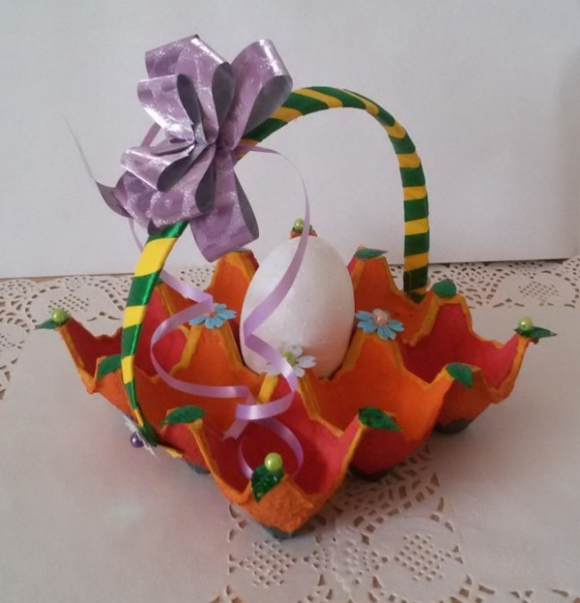 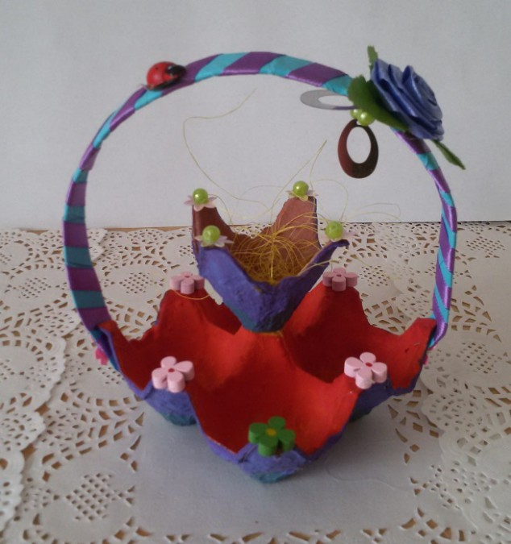 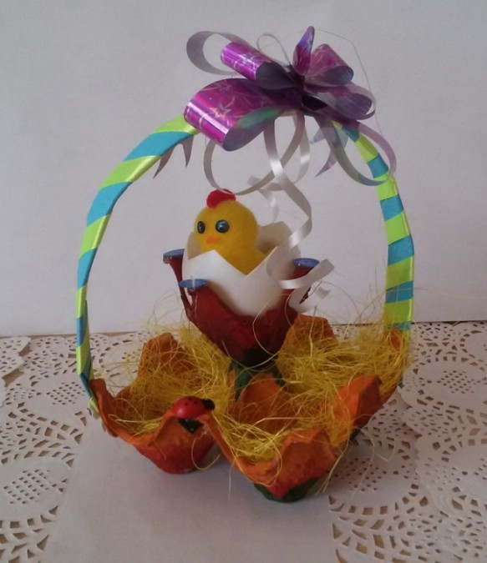 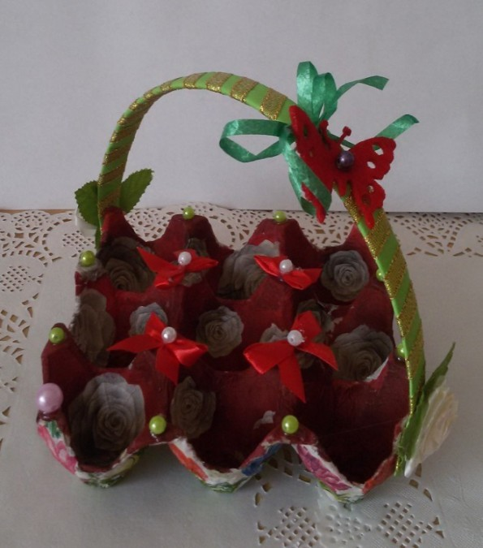

Последний вариант корзинки выполнен в технике декупаж (использованы цветные салфетки с рисунком).

Творите, фантазируйте – вариантов много!